系统简介

- 全称：全国推荐优秀应届本科毕业生免试攻读研究生信息公开暨管理服务系统
- 定位：推免工作统一的信息备案公开平台和网上报名录取系统
- 功能：推免生（含推免硕士生和直博生）资格审核确认；推免生报名、录取；录取信息备案公开等相关工作
- 阶段：3阶段(推荐阶段/接收阶段/信息公开阶段)不交叉
第一阶段
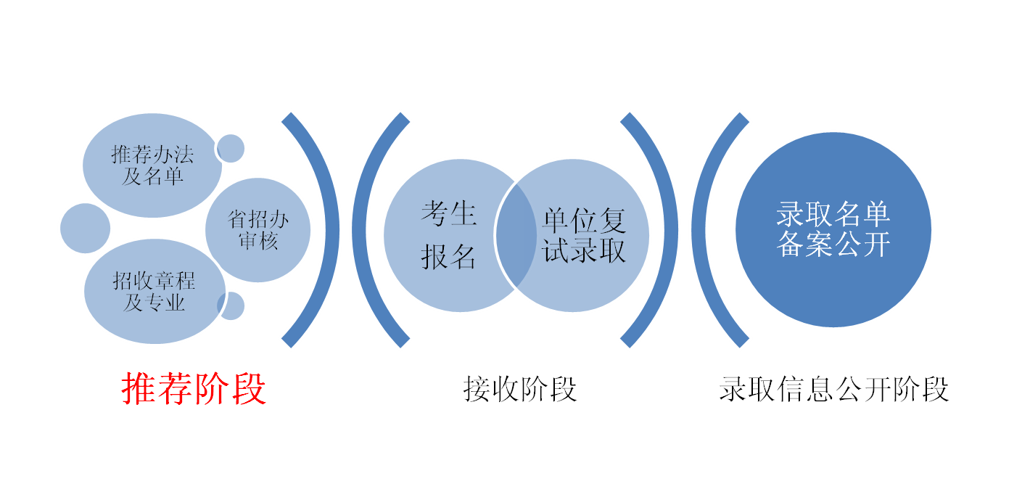
第二阶段
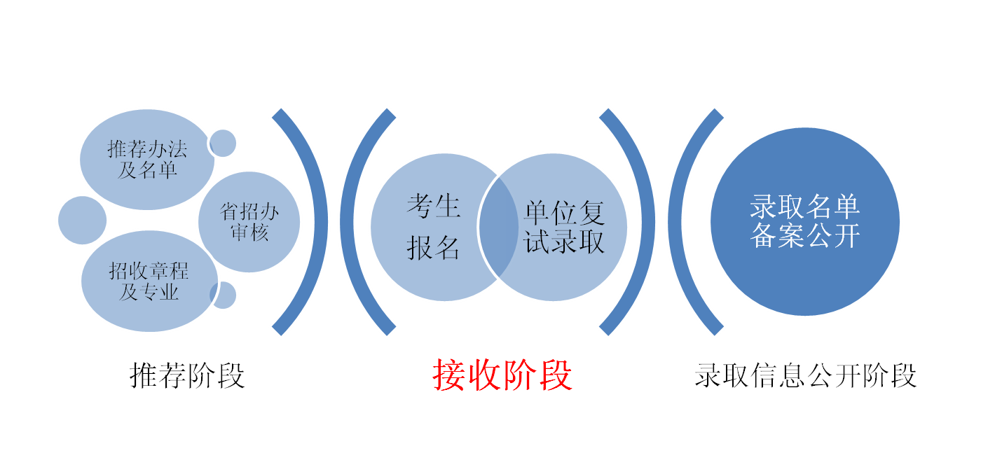
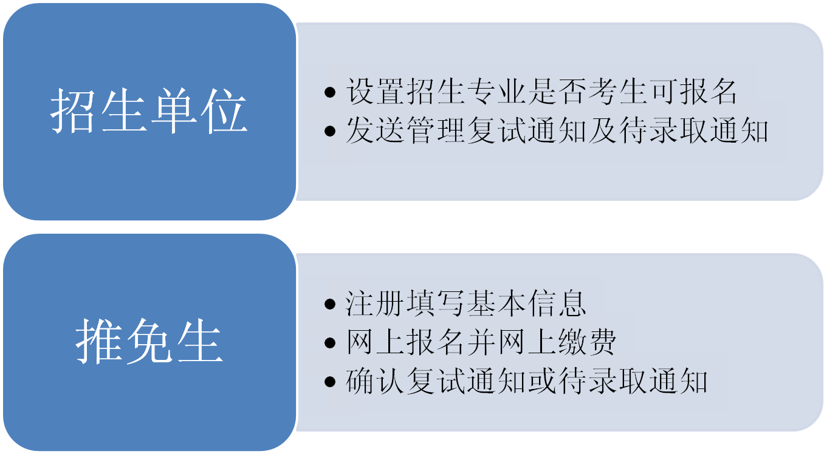

第三阶段
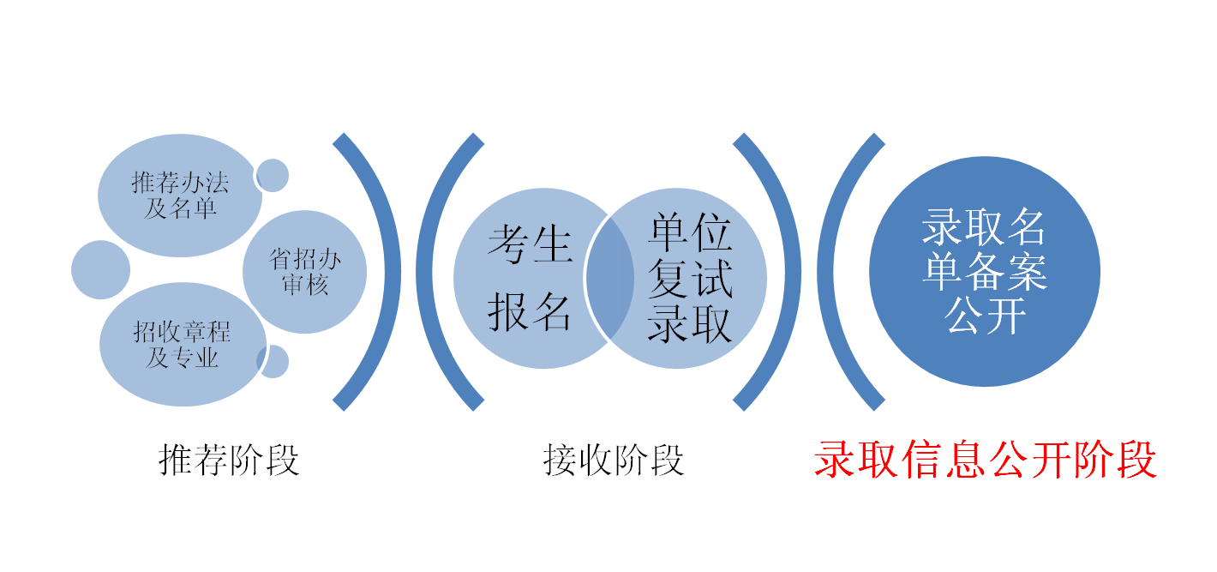

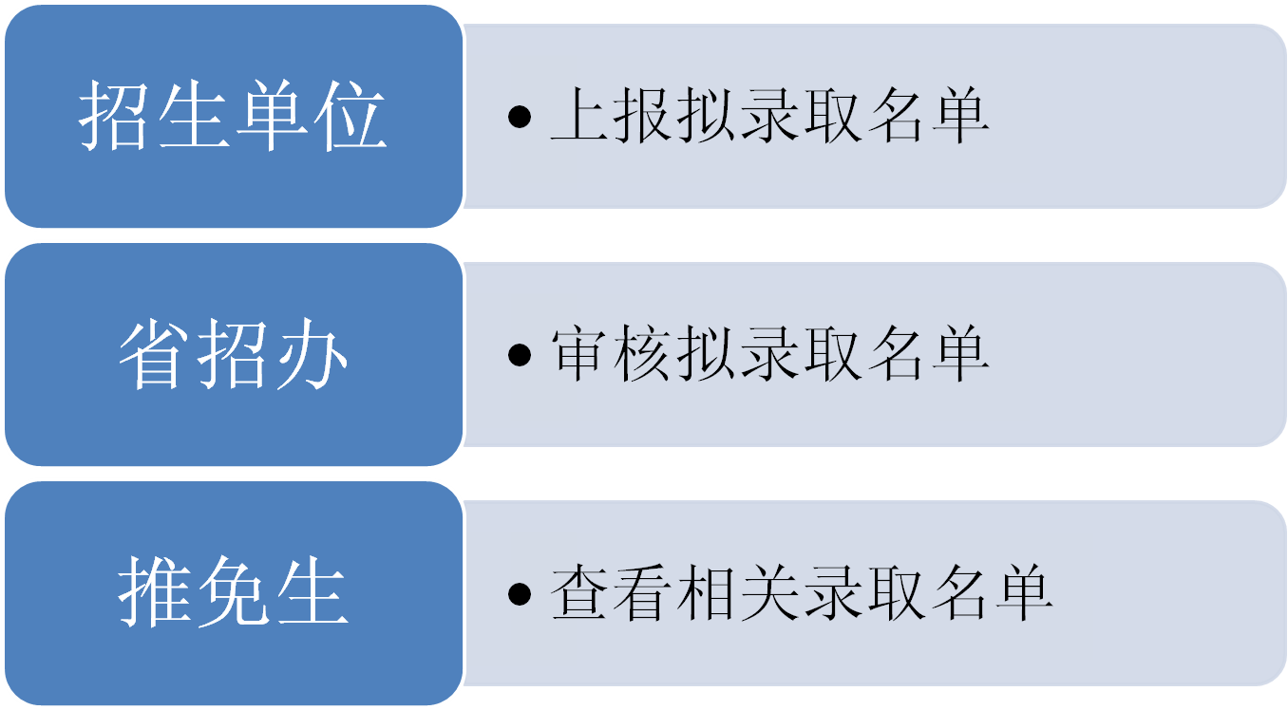

系统涉及考生类型
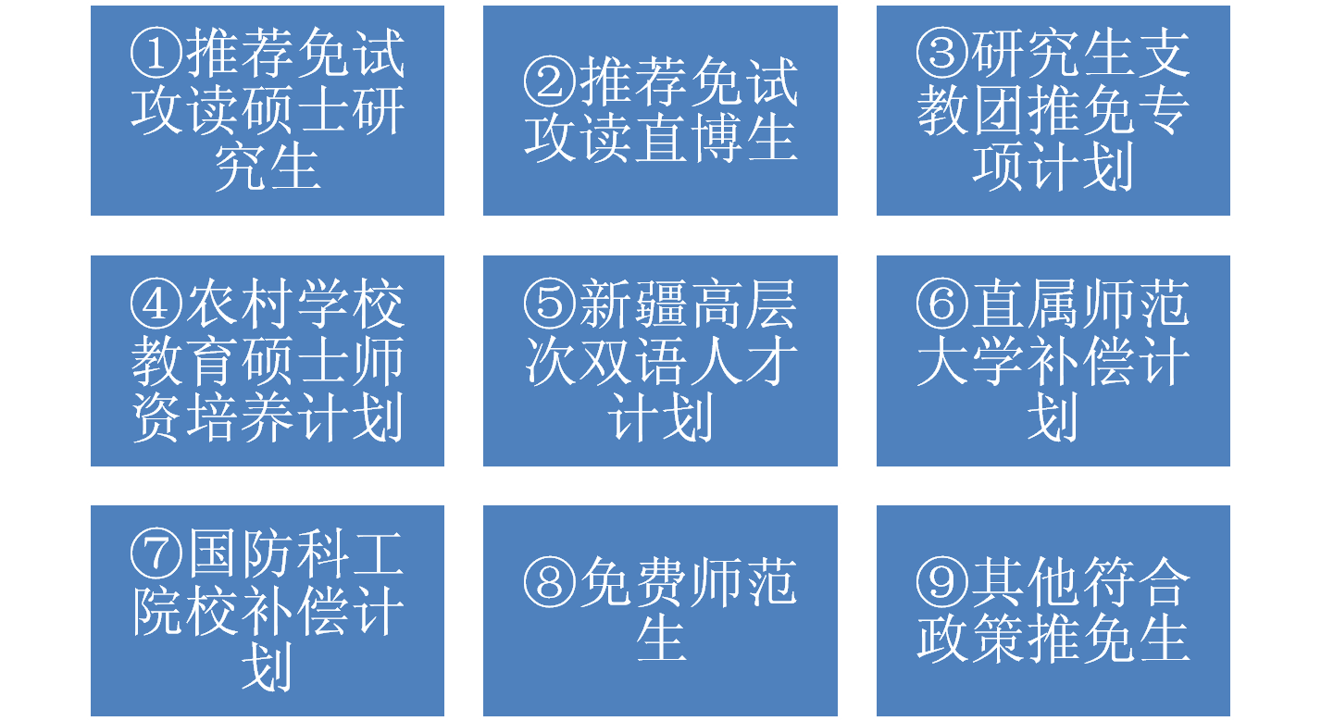

复试/待录取通知规则
- 复试通知或待录取通知可在考生操作前直接取消
- 考生只能对某通知进行接受或拒绝操作，一旦操作不可改
- 已经接受的通知可由单位撤销并考生同意后生效
- 发送待录取通知时必须有相应的复试成绩
- 一旦对考生发送复试通知后，则不论考生是否修改了志愿，其复试通知相关数据一直可见

推免生报名录取-规则
- 同时可报三个志愿，每个志愿48小时内不得修改
- 学籍学历信息以学籍学历管理平台为准，不得修改
- 可同时接受多个复试通知
- 只能接受一个待录取通知
- 全部网上缴费，未缴费视为放弃推免生资格
- 规定时间内未同意待录取推免生视为放弃推免生资格
- 考生基本信息在规定时间内可随时修改
- 不同类型推免生报名时系统有相应约束

系统使用培训
- 登陆《中国研究生招生信息网》，网址：http://yz.chsi.com.cn/

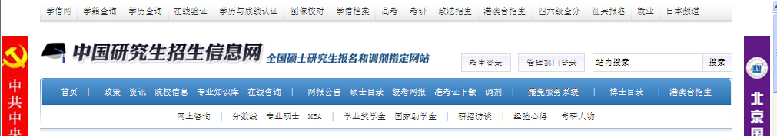
- 点击“推免服务系统”，进入推免服务系统界面，务必认真学习系统说明、公告信息、相关政策、操作流程等相关信息。



- 点击“网上报名”，进入推免生报名系统。
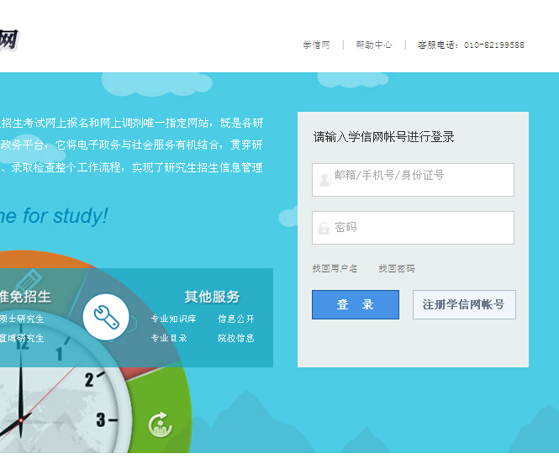

- 点击注册学信网账号，注册。

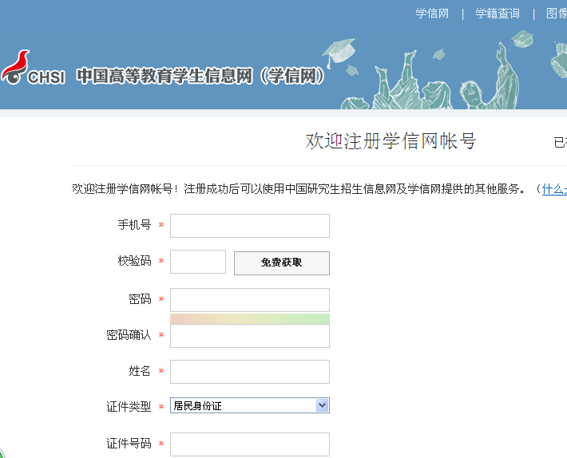

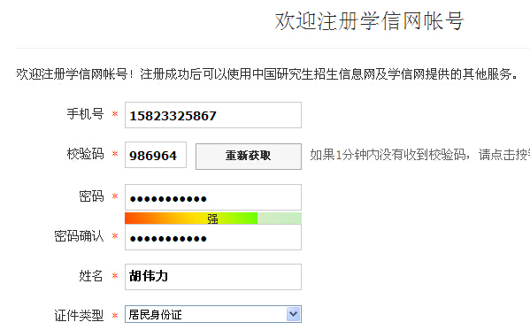

- 注册后，输入用户名和密码，进入研究生招生网报名系统
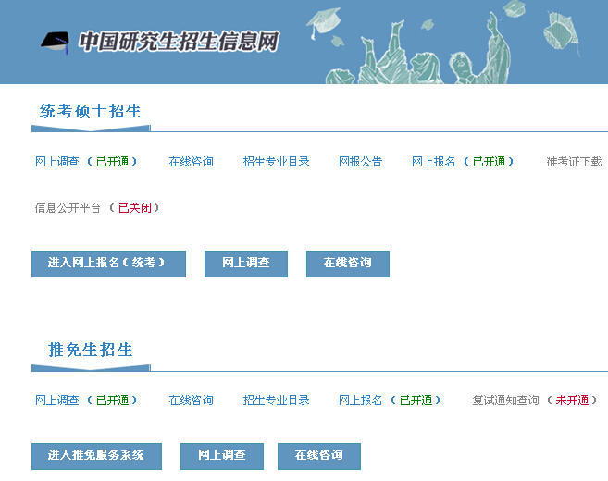

六、点击进入推免服务系统，进入如下系统：
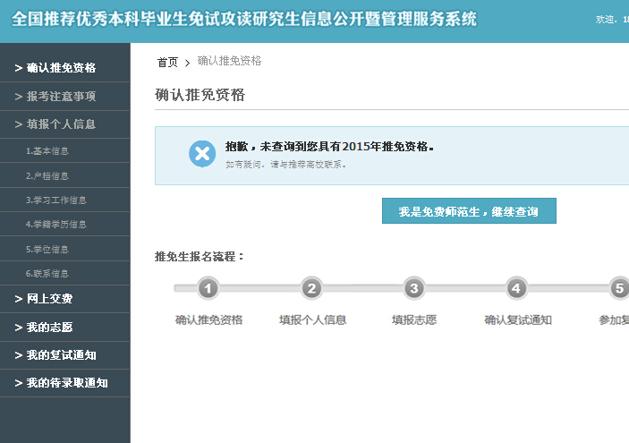

七、推免生报名界面。
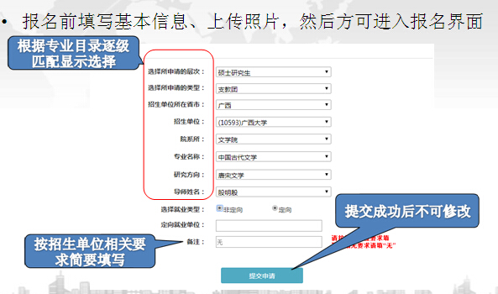

八、推免生复试/待录取界面。
